|  |
| --- |
| Univerzita Pardubice – Fakulta elektrotechniky a informatiky |
| Semestrální práce z IDAS a IWWW |
| Databázová část |

|  |
| --- |
| Matěj Trakal  8.12.2009 |

Kapitola 1: Základní charakteristika 3

Podkapitola 1: Zvolené téma 3

Podkapitola 2: Určení funkce databáze 3

Kapitola 2: E-R Diagram 4

Kapitola 3: Popis tabulek a jejich atributů 6

Kapitola 4: Popis a syntaxe použitých databázových objektů 7

Podkapitola 1: Funkce 7

Podkapitola 2: Trigery 7

Podkapitola 3: Procedury 7

Podkapitola 4: Sekvence 7

# Základní charakteristika

## Zvolené téma

Pro semestrální práci jsem si zvolil tvorbu filmové databáze v plánovaném rozsahu asi 5 tabulek. Bohužel rozsah se výrazně zvětšil postupným zjišťováním návazností a potřeb dělení a zachování základních norem.

## Určení funkce databáze

Databáze má sloužit pro jednoho uživatele vlastnícího domácí filmotéku. Vlastník je hodný a tedy umožňuje svým známým výpůjčku jeho filmů, Je tedy do jisté míry implementována i půjčovna.

Jelikož vlastník využívá více fyzických úložišť filmů a filmy má často i vícekrát v různém formátu a jazycích, musí databáze pojmout i tyto požadavky. Z tohoto hlediska byla ve výsledku databáze navržena jako robustnější a odděluje od sebe jednotlivé tituly a nadále pak jednotlivé filmy umístěné na nějakém médiu.

# E-R Diagram

Základní návrh databáze Oracle se postupně vyvinul do značně většího modelu, než se kterým se podle zadání a návrhu počítalo.

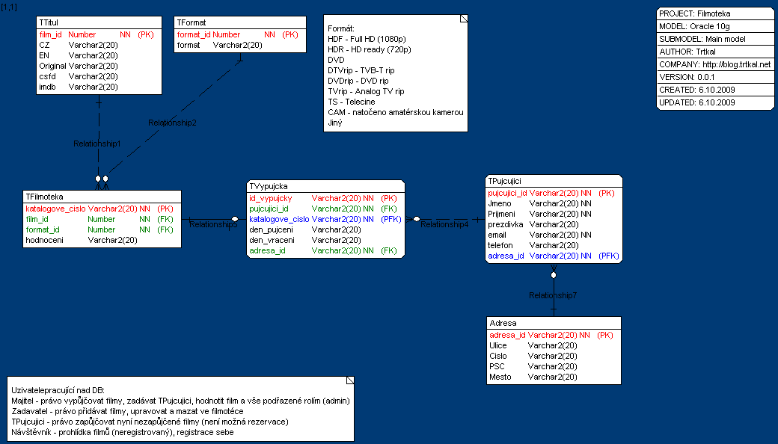

Obrázek Předpokládaný rozsah databáze

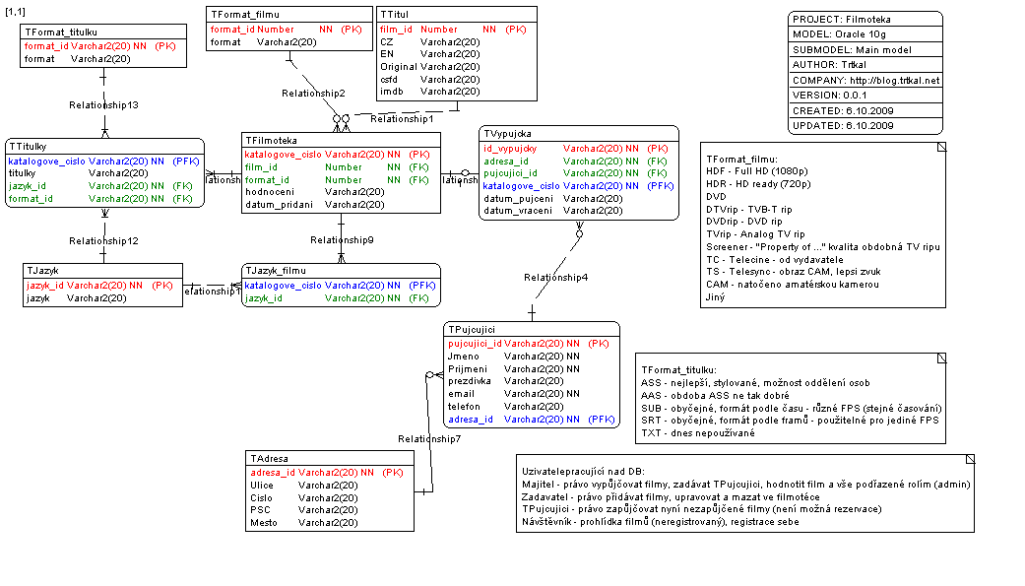

Obrázek Postup vývoje databázové struktury

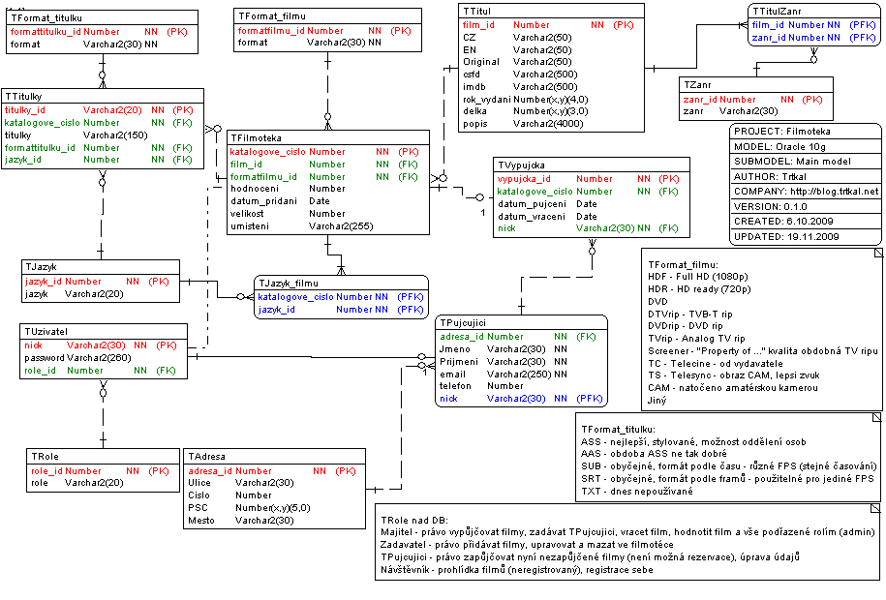

Obrázek Finální podoba struktury tabulek

# Popis tabulek a jejich atributů

### TZanr

|  |  |  |
| --- | --- | --- |
| Název atributu | Vlastnosti a typ | Popis |
| zanr_id | Number [PK] | ID žánru filmu |
| Zanr | Number | Textový popis žánru |

### TTitulZanr

|  |  |  |
| --- | --- | --- |
| Název atributu | Vlastnosti a typ | Popis |
| film_id | Number [PFK] | ID žánru filmu |
| zanr_id | Number [PFK] | ID titulu filmu |

### TFormat_filmu

|  |  |  |
| --- | --- | --- |
| Název atributu | Vlastnosti a typ | Popis |
| formatfilmu_id | Number [PK] | ID formátu filmu |
| format | Varchar(30) [NN] | Textový popis formátu filmu |

### TFormat_titulku

|  |  |  |
| --- | --- | --- |
| Název atributu | Vlastnosti a typ | Popis |
| formattitulku_id | Number [PK] | ID formátu titulků |
| format | Varchar(30) [NN] | Textový popis formátu titulků |

### TJazyk

|  |  |  |
| --- | --- | --- |
| Název atributu | Vlastnosti a typ | Popis |
| jazyk_id | Number [PK] | ID jazyku filmu a titulků |
| jazyk | Varchar(20) [NN] | Textový popis jazyku |

### TTitulky

|  |  |  |
| --- | --- | --- |
| Název atributu | Vlastnosti a typ | Popis |
| titulky_id | Number [PK] | ID titulků filmu |
| katalogove_cislo | Number [FK] | Katalogové číslo filmu |
| titulky | Varchar2(150) [NN] | Název titulků |
| formattitulku_id | Number [FK] | ID formátu titulků |
| jazyk_id | Number [FK] | ID jazyku titulků |

### TJazyk_filmu

|  |  |  |
| --- | --- | --- |
| Název atributu | Vlastnosti a typ | Popis |
| katalogove_cislo | Number [PFK] | Katalogové číslo filmu |
| jazyk_id | Number [PFK] | ID jazyku filmu |

### TRole

|  |  |  |
| --- | --- | --- |
| Název atributu | Vlastnosti a typ | Popis |
| role_id | Number [PK] | ID role uživatelů |
| Role | Varchar(20) [NN] | Textový popis role uživatelů |

### TUzivatel

|  |  |  |
| --- | --- | --- |
| Název atributu | Vlastnosti a typ | Popis |
| Nick | Varchar(30) [PK] | Přezdívka uživatele |
| password | Varchar(260) [NN] | Heslo uživatele (šifrované pomocí SHA1 + MD5) |
| role_id | Number [FK] | ID role uživatelů |

### TTitul

| Název atributu | Vlastnosti a typ | Popis |
| --- | --- | --- |
| film_id | Number [PK] | ID titulu filmu |
| CZ | Varchar2(50) | Český název titulu |
| EN | Varchar2(50) | Anglický název titulu |
| Original | Varchar2(50) [NN] | Originální název titulu |
| Csfd | Varchar2(500) | Odkaz na filmovou databázi ČSFD.cz |
| Imdb | Varchar2(500) | Odkaz na filmovou databázi imdb.com |
| rok_vydani | Number(4,0) [NN] | Rok vydání titulu |
| Delka | Number(3,0) [NN] | Délka titulu |
| Popis | Varchar2(4000) | Krátký popis titulu |

### TAdresa

|  |  |  |
| --- | --- | --- |
| Název atributu | Vlastnosti a typ | Popis |
| adresa_id | Number [PK] | ID adresy půjčujícího |
| Ulice | Varchar2(3 [NN] | Název ulice půjčujícího |
| Cislo | Number [NN] | Číslo popisné |
| PSC | Number(5,0) [NN] | PSČ |
| Město | Varchar2(30) | Město půjčujícího *(duplicitní údaj díky PSČ)* |

### TPujcujici

|  |  |  |
| --- | --- | --- |
| Název atributu | Vlastnosti a typ | Popis |
| adresa_id | Number [FK] | ID adresy půjčujícího |
| Jmeno | Varchar2(30) [NN] | Jméno půjčujícího |
| Prijmeni | Varchar2(30) [NN] | Příjmení půjčujícího |
| email | Varchar2(250) [NN] | Email půjčujícího |
| telefon | Number | Telefon půjčujícího |
| Nick | Varchar2(30) [PFK] | Přezdívka uživatele, který patří k půjčujícímu |

### TVypujcka

|  |  |  |
| --- | --- | --- |
| Název atributu | Vlastnosti a typ | Popis |
| vypujcka_id | Number [PK] | ID výpůjčky |
| katalogove_cislo | Number [FK] | Katalogové číslo filmu |
| datum_pujceni | Date [NN] | Datum vypůjčení filmu |
| datum_vraceni | Date | Datum vrácení filmu |
| Nick | Varchar2(30) [FK] | Přezdívka uživatele, který patří k půjčujícímu |

### TFilmoteka

|  |  |  |
| --- | --- | --- |
| Název atributu | Vlastnosti a typ | Popis |
| katalagove_cislo | Number [PK] | Katalogové číslo filmu |
| film_id | Number [FK] | ID titulu filmu |
| formatfilmu_id | Number [FK] | ID formátu filmu |
| hodnoceni | Number | Hodnocení filmu majitelem (hvězdičky) |
| datum_pridani | Date [NN] | Datum přidání do filmotéky |
| velikost | Number | Velikost filmu na disku [MB] |
| umisteni | Varchar(255) | Volitelný údaj o tom, kde se film nachází |

# Popis a syntaxe použitých databázových objektů

## Funkce

## Trigery

## Procedury

## Sekvence

Obrázek 1 Předpokládaný rozsah databáze 4

Obrázek 2 Postup vývoje databázové struktury 4

Obrázek 3 Finální podoba struktury tabulek 5